Акция по экологии в младшей группе №11 « Познаем природу с эколятами»

**Цель:** Познакомить детей с эколятами, воспитание бережного отношения к природе.

В рамках акции в нашей группе были проведены следующие мероприятия:

**Провели беседы:** «Кто такие эколята?», «Как мы помогаем эколятам защищать природу», «Что мы делаем доброго и хорошего для природы?

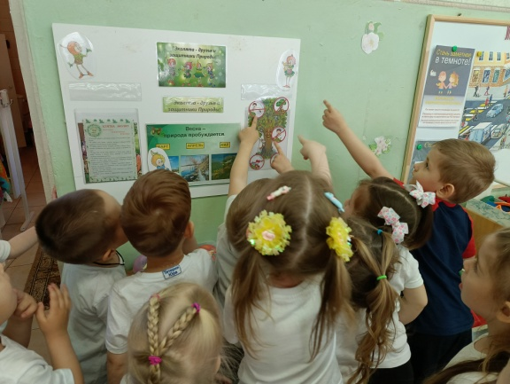

-Игры «Сложи цветочки», «Собери листочек»

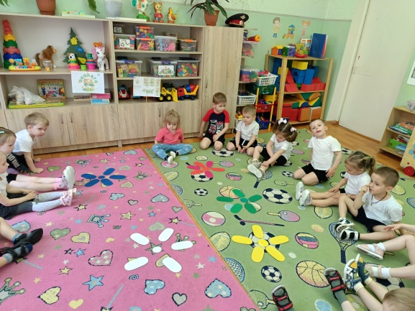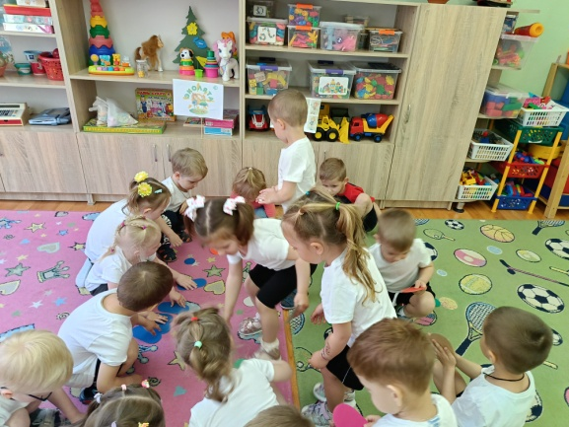

-Труд в природе с эколятами: рыхление клумб, уборка ненужных сорняков на клумбе, уборка мусора на участке.

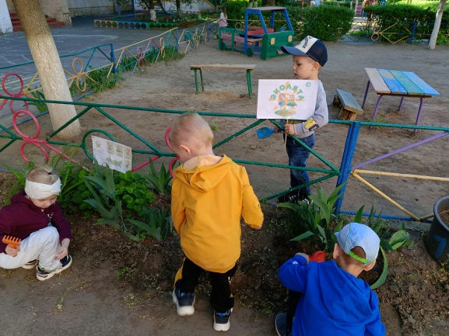 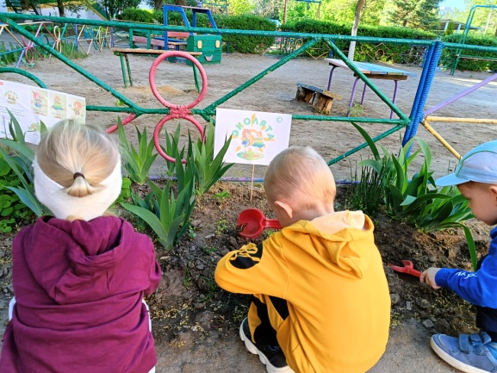

Знакомство с природой с эколятами: Рассматривание жучков, паучков, божиих коровок. Закрепили, что насекомых обижать нельзя.

-Рассматривания цветов и деревьев на территории детского сада. Закрепление, что растения рвать нельзя.

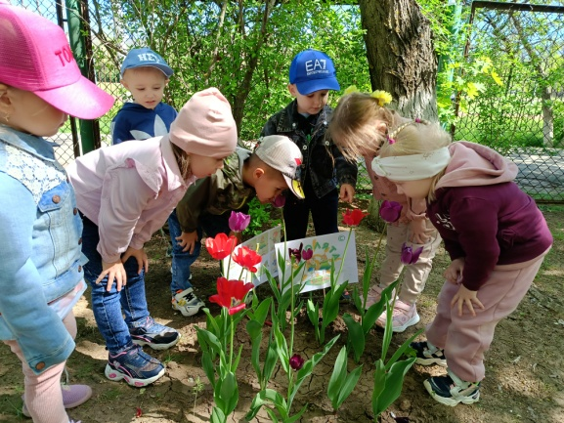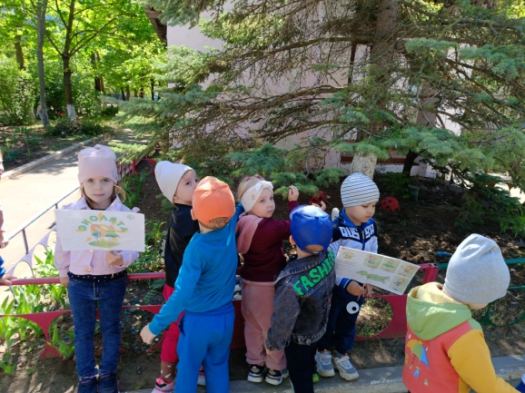

Ребята закрепили с эколятами, что нужно защищать природу, ее растительный и животный мир.